BSZN-532023013W00

**结核病患者健康管理** **办事指南(完整版)**

富民县卫生健康局

2019年08月22日发布

**一、** **基本信息**

|  |  |  |  |
| --- | --- | --- | --- |
| **事项类型** | 公共服务 | **办件类型** | 即办件 |
| **实施主体** | 富民县卫生健康局 | **行使层级** | 县级 |
| **承诺办结时限** | 1个工作日 | **法定办结时限** | 1个工作日 |
| **办理形式** | 窗口办理、网上办理 | **办理深度** | 一级：信息发布 |
| **是否收费** | 否 | **到现场办理的次数** | 0次 |
| **咨询方式** | 云南省昆明市富民县永定街道办事处黎阳路144号县疾病预防控制中心二楼201室；;0871——68811004;云南政务服务网 <https://zwfw.yn.gov.cn/portal/#/home>; | | |
| **监督投诉方式** | 监督投诉：云南省昆明市富民县黎昌路7号昆黎时代广场1栋政务服务中心总台。网上投诉：  <https://zwfw.yn.gov.cn/portal/#/home>或电子邮箱fmx530124@163.com。信函投诉：投诉受理部门：富民县卫生健康  局纪检监察室，通讯地址：云南省昆明市富民县昆黎时代广场黎阳大厦14楼1415室，邮政编码：650400;电话投诉：政务服 务中心总台(0871)-68818210。电话投诉：富民县卫生健康局纪检监察室(0871)-68817336;云南省政务服务网监督+监管平 台<tps://zwfw.yn.gov.cn/ynjg> ; | | |
| **办理时间** | 星期一至星期五上午8点半至12点，下午2点至5点半(法定节假日按国家假期安排调整办理时间) | | |
| **办理地点** | 云南省昆明市富民县永定街道办事处黎阳路144号县疾病预防控制中心二楼201室；交通方式：乘坐1路公交车到交通局 | | |

**二、** **设定依据**

《结核病防治管理办法》(卫生部令第92号)第三条卫生部负责全国结核病防治及其监督管理工作，县级以上地方卫生行政部门负责本辖区内的结核病防治及其监

督管理工作。卫生行政部门应当积极协调有关部门加强结核病防治能力建设，逐步构建结核病定点医疗机构、基层医疗卫生机构、疾病预防控制机构分工明确、协调

配合的防治服务体系。第四条各级各类医疗卫生机构应当按照有关法律法规和卫生行政部门的规定，在职责范围内做好结核病防治的疫情监测和报告、诊断治疗、感

染控制、转诊服务、患者管理、宣传教育等工作。

**三、** **办理条件**

|  |  |
| --- | --- |
| **服务对象** | **自然人、企业法人、社会组织法人、事业法人、非法人企业、行政机关、其他组织** |
| **办理用户等级** | 三级 |
| **受理条件** | 辖区内确诊的常住结核病患者 |

**四、** **申请材料**

无

**五、** **办理流程**

|  |  |  |
| --- | --- | --- |
| **环节** | **办理时限(工作日)** | **办理要求及结果** |
| 申请 | 无特别说明 | 无。 |
| 受理 | 即时办理 | 结核病定点治疗医院确诊活动性肺结核并通知基层医疗卫生  机构纳入肺结核健康管理，乡镇卫生院、村卫生室、社区卫  生服务中心(站)要在72小时内第一次入户随访患者。 |
| 审查 | 即时办理 | 无。 |

|  |  |  |
| --- | --- | --- |
| 决定 | 即时办理 | 医疗机构告知检查结果，完成健康教育及督促服药等。 |
| 送达 | 即时办理 | 当面告知。 |

**六、** **审批结果**

无

**七、收费信息**

不收费

**八** **、扩展服务**

|  |  |  |  |  |
| --- | --- | --- | --- | --- |
| **中介服务** | **联办机构** | **前置审批** | **年检年审** | **资质资格证书** |
| **无** | **无** | **无** | **无** | **无** |

**各防治机构间工作流程图**

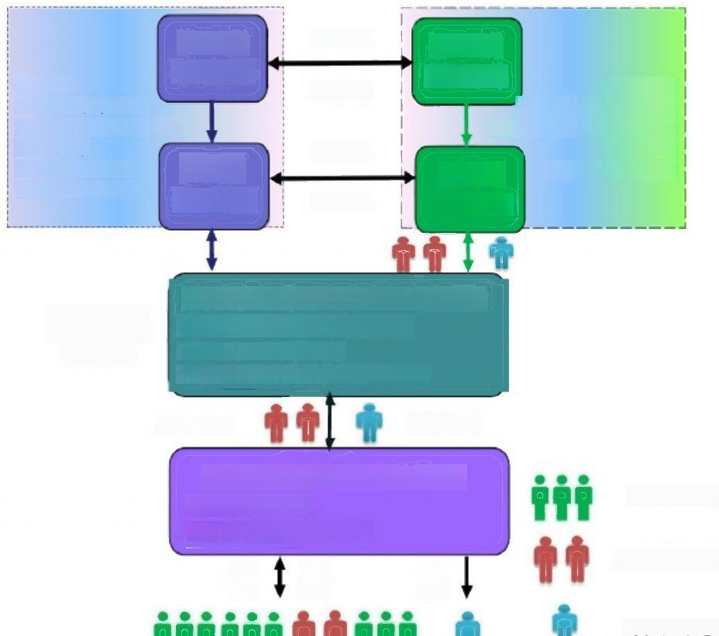规划管理

**省州市** **疾控中心**

信息监测与疫情处置

患者筛查和健康管理枢纽

|  |  |
| --- | --- |
| 培训和指导  防控措施和实验室  管理质量控制和评估 | **县市区** **疾控中心** |

协调沟通

质控评估

协调沟通

质控评估

结核病诊疗

**省/州市** **定点医院**

晓费抗结核药品供应管理

常规检测物资和诊断试剂管理

培训和指导

**县市区** **定点医院**

诊疗质量控制与评估

**争取配置医用数**

**字化DR** **和结核杆**

**菌检测设备**

**乡镇卫生院(社区卫生服务中心)**

**1.组织主动筛查和疑似患者推荐**

**2.患者随访检查、发药**

**3.肺结核健康管理、家庭医生签约**

**推荐可疑者** **转介患者者**

**村卫生室(社区卫生服务站)**

**1.主动症状筛查**

**2.督** **促** **服** **药** **和** **健** **康** **教** **育**

健康

**健康**

教 育

问卷

筛查

管理

**15岁以上人群**

**肺结核可疑症状者**

**确诊肺结核患者**